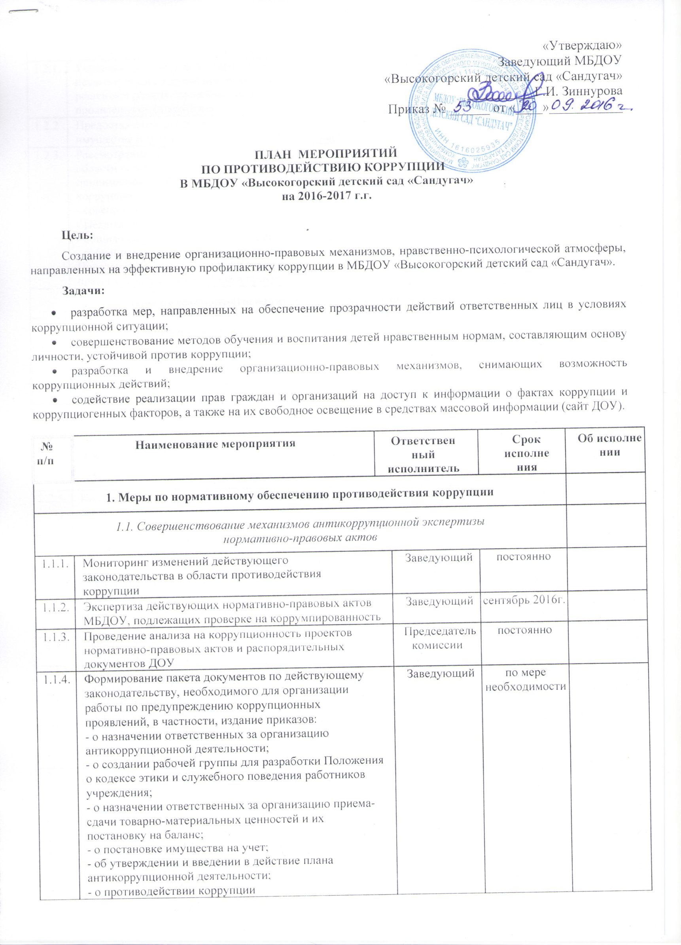

1.2. Разработка системы мер,
направленных на совершенствование осуществления руководства МБДОУ
1.2.1. | Усиление персональной ответственности педагогических работников за неправомерно принятые решения в рамках служебных полномочий и за другие проявления бюрократизма |  | Заведующий | постоянно
1.2.2. | Предоставление руководителем сведений о доходах, об имуществе и обязательствах имущественного характера |  | Заведующий | До 30 апреля
1.2.3. | Рассмотрение вопросов исполнения законодательства в области противодействия коррупции, об эффективности принимаемых мер по противодействию «бытовой» коррупции на:  - совещаниях;  - Педагогических советах;  - общих собраниях Трудового коллектива;  - собраниях и конференциях для родителей. Приглашение на совещания работников правоохранительных органов и прокуратуры |  | Заведующий | в течение года  по мере необходимости
2. Меры по совершенствованию управления в целях предупреждения коррупции
2.1. Организация информационного взаимодействия в целях предупреждения коррупции
2.1.1. | Информационное взаимодействие руководителя ДОУ с подразделениями правоохранительных органов, занимающихся вопросами противодействия коррупции | заведующий |  | постоянно
2.2. Совершенствование организации деятельности ДОУ
по размещению государственных заказов
2.2.1. | Обеспечение систематического контроля за выполнением условий муниципальных контрактов | заведующий |  | постоянно
2.2.5. | Контроль за целевым использованием бюджетных средств в соответствии с муниципальными контрактами | Заведующий |  | постоянно

2.3. Регламентация использования имущества и ресурсов ДОУ
2.3.1. | Организация учета материальных ценностей в ДОУ |  | Председатель комиссии | Раз в квартал
2.4. Обеспечение прав граждан на доступность к информации
о системе образования ДОУ
2.4.1. | Организация личного приема граждан администрацией ДОУ. |  | заведующий | постоянно
2.4.2. | Представление общественности публичного доклада о деятельности ДОУ за календарный год |  | заведующий | по плану  ежегодно
2.4.3. | Информирование родителей (законных представителей) о правилах приема в ДОУ |  | заведующий | постоянно
2.4.4. | Обеспечение наличия в ДОУ уголка потребителя питания, уголка потребителя образовательных и медицинских услуг |  | Председатель комиссии | начало  учебного года
2.4.5. | Проведение ежегодного опроса родителей (законных представителей) воспитанников с целью определения степени их удовлетворенности работой ДОУ, качеством предоставляемых образовательных услуг |  | Председатель комиссии | начало-конец учебного года
2.4.6. | Размещение информации для работников и родителей «Это важно знать!» (по вопросам противодействия коррупции) на информационном стенде |  | Председатель комиссии | постоянно
2.4.7. | Создание единой системы оценки качества воспитания и обучения с использованием процедур:  - аттестация педагогических и руководящих кадров;  - независимая экспертиза оценки воспитания и обучение;  - мониторинговые исследования в сфере образования;  - статистические наблюдения;  - самоанализ деятельности ДОУ;  - экспертиза инноваций, проектов образовательных и учебных программ, инновационного опыта педагогов;  - создание системы информирования о качестве образования в ДОУ;  - создание единой системы критериев оценки качества воспитания и обучения (результаты, процессы, условия) |  | Председатель комиссии | постоянно
2.4.8. | Изготовление памяток для родителей |  | Председатель комиссии | постоянно
2.4.9. | Усиление контроля за недопущением фактов незаконного сбора средств с родителей (законных представителей) воспитанников в ДОУ |  | Заведующий | постоянно
2.4.10. | Организация систематического контроля за выполнением законодательства о противодействии коррупции в ДОУ при организации работы по вопросам охраны труда |  | Заведующий  Председатель комиссии | постоянно
2.4.11. | Введение постоянно действующего раздела по антикоррупционной теме на официальном сайте ДОУ |  | Заведующий | постоянно
2.4.12. | Размещение на официальном сайте ДОУ ежегодного публичного отчета о деятельности ДОУ за год |  | Председатель комиссии | апрель -май
2.5. Совершенствование деятельности сотрудников ДОУ
2.5.1. |  | Осуществление экспертизы жалоб и обращений родителей о наличии сведений о фактах коррупции и проверки наличия фактов, указанных в обращениях. | Заведующий Председатель комиссии | постоянно

